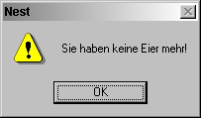

[Aus dem Spiel "Creatures"]

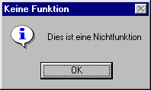

Philosophen sollte das Programmieren untersagt werden! [001]

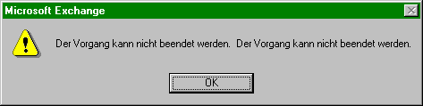
Einige Fehler scheinen offensichtlich zu sein. [002]

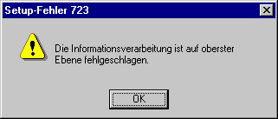

Kleiner Trost: Wenigstens passierte es nicht einfach irgendwo. [003]

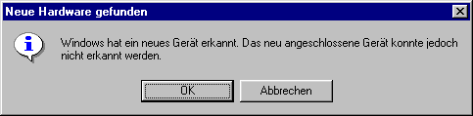

Plug&Play in Aktion: "Ich kenn' dich, aber ich weiss nicht, wer du bist" [004]
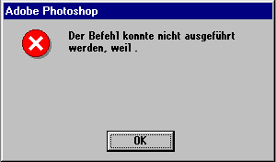

...der Programmierer Feierabend hatte? [005]

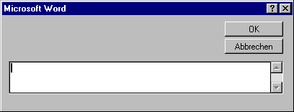

Microsoft hat endlich die Beschwerden über zu umfangreiche Programme ernst genommen und bringt das neue Office-Paket nun in einer stark vereinfachten Version auf den Markt. [006]

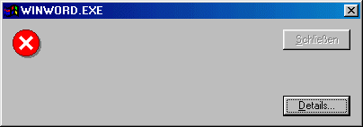
Und auch aus den Fehlermeldungen wurden erfreulicherweise sämtliche unverständlichen Formulierungen entfernt. [007]

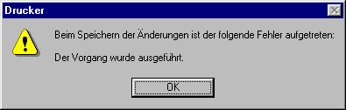

Ein ausgeführter Vorgang? Das war natürlich nicht beabsichtigt! [008]

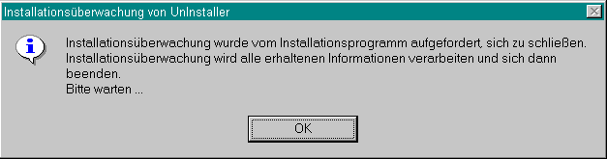

Ein Abschiedsbrief der Installationsüberwachung [009]

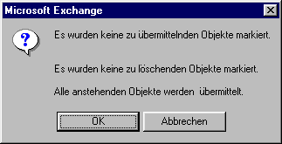
"Es gibt nichts zu tun - ich fang' schon mal an..." [010]

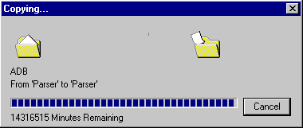

27 Jahre, 87 Tage und 35 Minuten - Genügend Zeit, um noch einmal gründlich darüber nachzudenken, ob man seine Daten wirklich kopieren muss. Auch interessant: in welchem Jahrhundert wurde dieser Kopiervorgang gestartet? [011]
Ein anonymer User: Vielleicht sehen wir hier den Kopierschutz der Zukunft! Die Industrie sucht doch schon lange nach Möglichkeiten, für bestimmte Daten nur eine einzige Kopie zu erlauben. Das scheint hier weitgehend erreicht zu sein.
Vielleicht ist es auch nur eine Spezialsoftware für den öffentlichen Dienst...

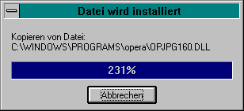
Hier möchte die Installationsroutine offenbar einen besonders fleißigen Eindruck hinterlassen. Ob da mal nicht jemand ein wenig übertreibt? [012]

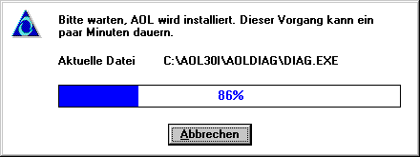
Dass auch AOL häufiger mal zu Übertreibungen neigt, ist wenigstens nichts Neues mehr. Vielleicht hätte man auch nur den Programmieren die Prozentrechnung zumindest ansatzweise erklären sollen. [013]

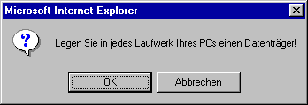
Was plant dieser Explorer? [014]

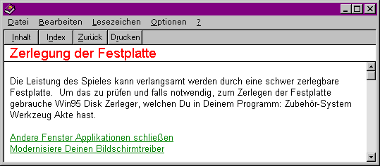
Für die extrem harte Tour: Der Win95 Disk Zerleger. Erhältlich in jedem Baumarkt. [018]

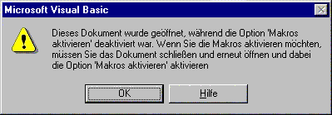
...während sie mit der linken Hand fünf Eier jonglieren und mit der rechten ihre Bettwäsche wechseln... [019]

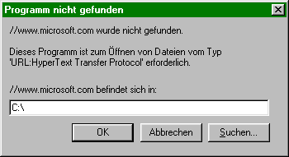
Was sagt uns diese Anspielung? Dass es höchste Zeit wird für deutlich größere Festplatten? Dass man Microsoft nicht suchen muss, weil es sowieso überall ist? [020]

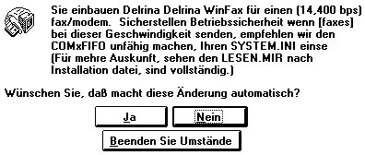

... [021]

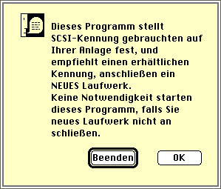

Und keine Notwendigkeit bezahlen für diesen Übersetzung. [022]


Von Umschläge zu Umschläge ändern - das will gut überlegt sein. [015]


[016]

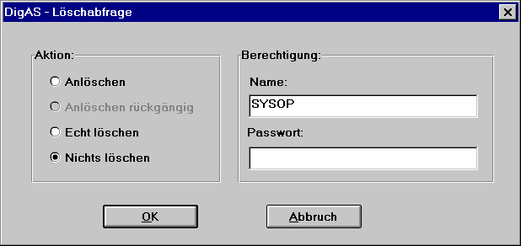
Echt löschen? Oder vielleicht doch erst nur mal ein bisschen anlöschen? [017]


Was soll man dazu sagen? [025]

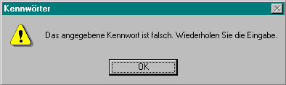
Wozu? [026]

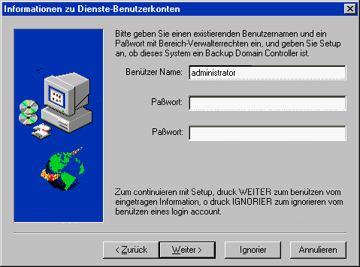

o druck ANNULIEREN zum ignorieren vom ganz programm und machen was vernünftigeres. [027]


Nun... man könnte darüber nachdenken... [029]

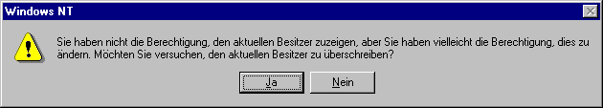
Wir haben vielleicht die Berechtigung? Und was kostet uns dieser kleine Gefallen? [030]
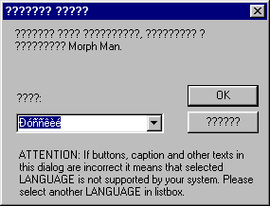
??? ???? ????? Morph Man ??????? [031]

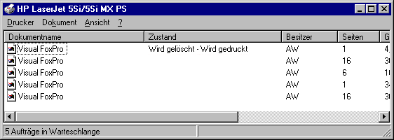

So kann man sich auch eine Weile lang beschäftigen. [033]


Richtig so - Irgendwo muss ja auch mal Schluss sein! [034]

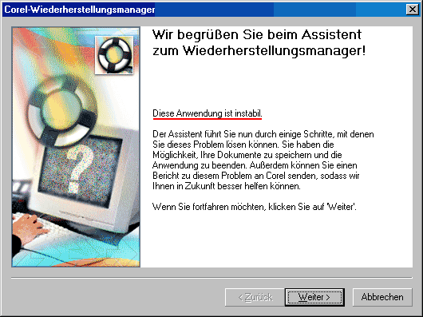
Schön, wenn man gleich zu Beginn auf die wichtigsten Merkmale einer Software hingewiesen wird. Wie würde da wohl die Installation von Windows aussehen? [035]

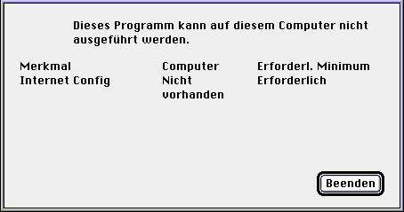
Einige haben es schon immer geahnt: ein Mac ist einfach kein Computer :) [037]


Das hätte man sich ja gleich denken können [038]


Andere Rechner, andere Anforderungen. [039]

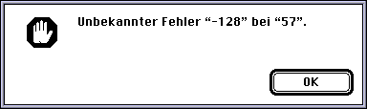
Eine gute Idee: Die Fehler "128" und "-128" wurden so gestaltet, dass sie sich gegenseitig aufheben. Schade, wenn dann nur einer von beiden auftritt. [040]

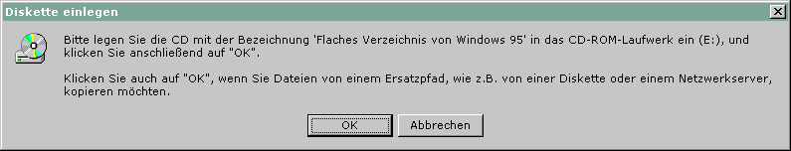

Der Programmierer dürfte in diesem Augenblick etwas abgelenkt worden sein.

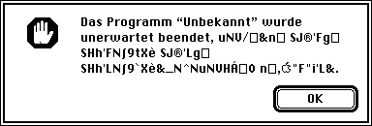

Und noch ein Unbekannter Fehler.

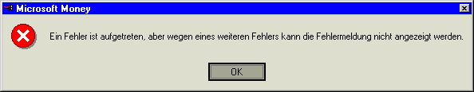

Manchmal geht aber auch alles daneben.
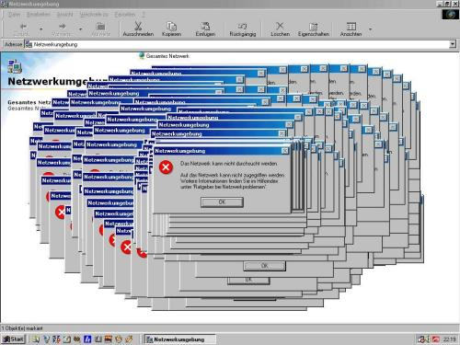

Neverending Error

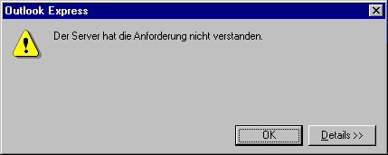

Wenn der Client schlauer ist als der Server.

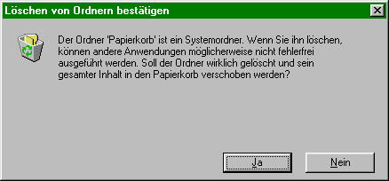

Wenn der Hund seinen Schwanz jagt.

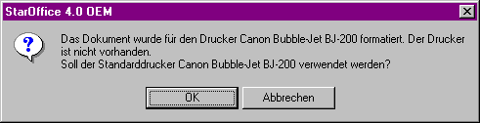

Ich seh ich seh was du nicht siehst!

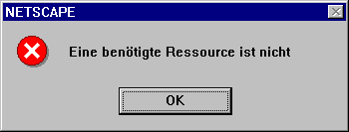

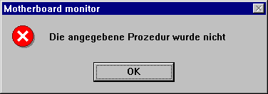

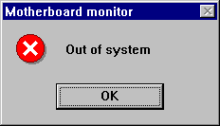

Na was denn nu????!!!!

